THÔNG TIN TRỌNG TÀI VIÊN
TRẦN MẠNH HÙNG |  | 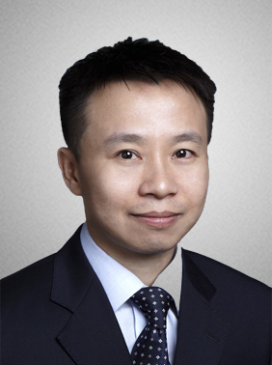
 | Năm sinh: 1974
 | Nghề nghiệp: Luật sư chủ hợp danh quốc tế, Công ty TNHH Quốc tế BMVN (Baker & McKenzie Việt Nam)
 | Email: manhhung.tran@bakernet.com
 | Lĩnh vực hoạt động: Luật sở hữu trí tuệ
 | Ngôn ngữ: Tiếng Anh, Tiếng Nhật

Học vấn
2000 | Thạc sỹ Luật Kinh tế Quốc tế và Kinh doanh, Trường Đại học Kyushu
Kinh nghiệm
 | Giám đốc pháp lý, Công ty tư vấn đầu tư B&H
 | Chuyên gia pháp lý, Hãng luật Gide Loyrette Nouel
2006 – 2011 | Luật sư chủ hợp danh địa phương, Công ty TNHH Quốc tế BMVN (Baker & McKenzie Việt Nam)
2011 – nay | Luật sư chủ hợp danh quốc tế, Công ty TNHH Quốc tế BMVN (Baker & McKenzie Việt Nam)
Chức vụ
2006 – nay | - Trọng tài viên, VIAC
 | - Chủ tịch Ủy ban pháp luật, Hiệp hội Thương mại Hoa Kỳ tại Việt Nam
 | - Thành viên, Đoàn luật sư Hà Nội
 | - Thành viên, Hội Sở hữu trí tuệ Việt Nam
 | - Thành viên, Hiệp hội Thương hiệu quốc tế (INTA)
 | - Thư ký, Hiệp hội Chống hàng giả và bảo vệ quyền sở hữu trí tuệ của các doanh nghiệp có vốn đầu tư nước ngoài tại Việt Nam
 | - Thành viên, Hội thực hành luật sở hữu trí tuệ toàn cầu của Baker & McKenziet
Bằng cấp/chứng chỉ
1995 | - Cử nhân Luật kinh tế, Trường Đại học Luật Hà Nội
2000 | - Thạc sỹ Luật Kinh tế Quốc tế và Kinh doanh, Trường Đại học Kyushu
2009 | - Giải thưởng “Luật sư của năm”

